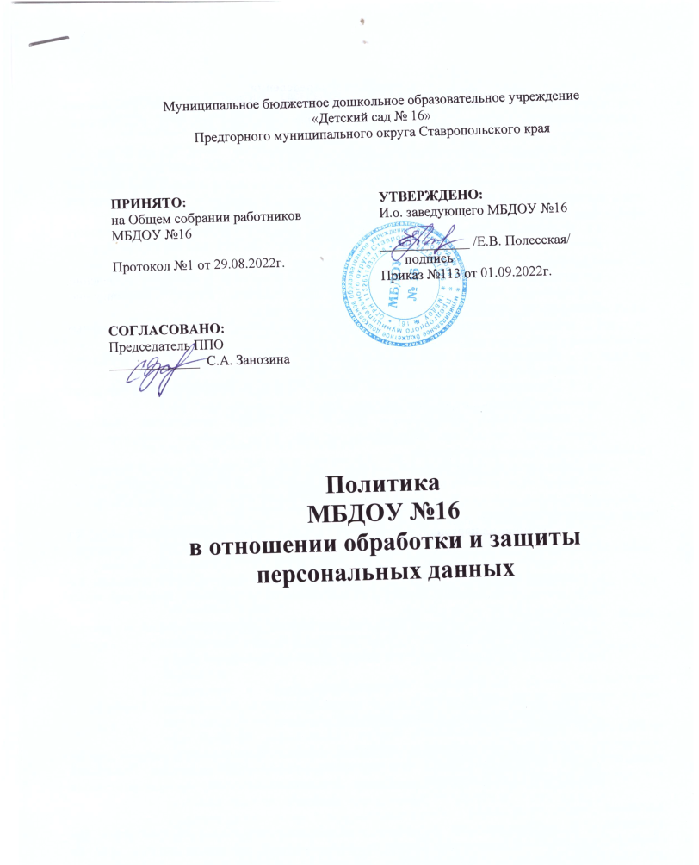

**1. Термины и определения**

1.1. **Персональные данные (ПДн**) - любая информация, относящаяся к прямо или косвенно определенному лицу или определяемому физическому лицу (субъекту персональных данных)

1.2. **Оператор** - государственный орган, муниципальный орган, юридическое или физическое лицо, самостоятельно или совместно с другими лицами организующие и (или) осуществляющие обработку персональных данных, а также определяющие цели обработки персональных данных, состав персональных данных, подлежащих обработке, действия (операции), совершаемые с персональными данными.

1.3. **Обработка персональных данных** - любое действие (операция) или совокупность действий (операций), совершаемые с использованием средств автоматизации или без использования таких средств с персональными данными, включая сбор, запись, систематизацию, накопление, хранение, уточнение (обновление, изменение), извлечение, использование, передачу (распространение, предоставление, доступ), обезличивание, блокирование, удаление, уничтожение персональных данных.

1.4. **Автоматизированная обработка персональных данных** - обработка персональных данных с помощью средств вычислительной техники

1.5. **Распространение персональных данных** – действия, направленные на раскрытие персональных данных неопределенному кругу лиц.

1.6. **Предоставление персональных данных** – действия, направленные на раскрытие персональных данных определенному лицу или определенному кругу лиц

1.7. **Блокирование персональных данных** – временное прекращение обработки персональных данных (за исключением случаев, когда обработка необходима для уточнения персональных данных).

1.8. **Уничтожение персональных данных** – действия, в результате которых становится невозможным восстановить содержание персональных данных в информационной системе персональных данных и (или) в результате которых уничтожаются материальные носители персональных данных.

1.9. **Обезличивание персональных данных** – действия, в результате которых становится невозможным без использования дополнительной информации определить принадлежность персональных данных конкретному субъекту персональных данных.

1.10. **Информационная система персональных данных** – совокупность содержащихся в базах данных персональных данных и обеспечивающих их обработку информационных технологий и технических средств.

1.11. **Трансграничная передача персональных данных** – передача персональных данных на территорию иностранного государства органу власти иностранного государства, иностранному физическому лицу или иностранному юридическому лицу.

**2. Общие положения**

2.1. Настоящий документ определяет политику МБДОУ №16 (далее - Оператор) в отношении порядка работы с персональными данными.

2.2. Целью принятия Политики в отношении обработки и защиты персональных данных (далее - Политика) является выполнение требований законодательства Российской Федерации в области защиты персональных данных (п. 2 ч. 1 ст. 18.1 Федерального закона от 27.07.2006 г. № 152-ФЗ «О персональных данных»).

2.3. Политика направлена на обеспечение прав и свобод человека и гражданина при обработке Оператором его персональных данных, в том числе защиты прав на неприкосновенность частной жизни, личную и семейную тайну в соответствии с требованиями действующих нормативных правовых актов.

2.4. Настоящая Политика раскрывает основные категории персональных данных, обрабатываемых оператором, цели, способы и принципы обработки Оператором персональных данных, права и обязанности Оператора при обработке персональных данных, права субъектов персональных данных, а также включает перечень мер, применяемых Оператором в целях обеспечения безопасности персональных данных при обработке.

2.5. Положения\ Политики служат основой для разработки локальных нормативных актов Оператора, регламентирующих вопросы обработки персональных данных работников Оператора и др. субъектов персональных данных.

2.6. Политика является общедоступным документом, подлежит опубликованию на официальном сайте Оператора в сети Интернет.

2.7. Оператор оставляет за собой право пересматривать , изменять и дополнять настоящую Политику в случае изменения законодательных и нормативно-правовых актов, а также по своему усмотрению. Новая редакция Политики вступает в силу с момента ее размещения в открытом доступе на официальном сайте Оператора в сети Интернет, если иное не предусмотрено новой редакцией Политики.

**3. Принципы и цели обработки персональных данных.**

3.1.**Принципы обработки персональных данных**

Оператор в своей деятельности руководствуется и осуществляет обработку персональных данных с соблюдением принципов, указанных в ст. 5 Федерального закона от 27.07.2006 г. № 152-ФЗ «О персональных данных»:

* обработка персональных данных осуществляется в Обществе на законной и справедливой основе, в соответствии с требованиями нормативных правовых актов и иных документов, указанных в п. 4 настоящей Политики;
* сбор и обработка персональных данных ограничивается достижением конкретных, заранее определенных и законных целей;
* не допускается обработка персональных данных, несовместимая с целями сбора персональных данных;
* не допускается объединение баз данных, содержащих персональные данные, обработка которых осуществляется в целях, несовместимых между собой;
* обработке подлежат только персональные данные, которые отвечают целям их обработки;
* содержание и объем обрабатываемых персональных данных соответствует заявленным целям обработки. Не допускается избыточность обрабатываемых персональных данных по отношению к заявленным целям их обработки;
* при обработке персональных данных обеспечиваются точность персональных данных, их достаточность, а в необходимых случаях и актуальность по отношению к целям обработки персональных данных. Обществом принимаются необходимые меры либо обеспечивается их принятие по удалению или уточнению неполных или неточных персональных данных;
* хранение персональных данных осуществляется в форме, позволяющей определить субъекта персональных данных, не дольше, чем того требуют цели обработки персональных данных, если срок хранения персональных данных не установлен федеральным законом, договором, стороной которого, выгодоприобретателем или поручителем по которому является субъект персональных данных обрабатываемые персональные данные уничтожаются либо обезличиваются по достижении целей обработки или в случае утраты необходимости в достижении этих целей, если иное не предусмотрено федеральным законом.

**3.2. Цели обработки персональных данных.**

3.2.1. Обработка персональных данных Оператором осуществляется в целях исполнения функций в связи с оказанием услуг по реализации программ дошкольного образования, осуществлению присмотра и ухода за детьми, а также в связи с реализацией трудовых отношений и рассмотрением обращений граждан.

3.2.2. Содействие работникам в трудоустройстве, обучении и продвижении по службе, обеспечение личной безопасности работников, контроль количества и качества выполняемой работы, обеспечение сохранности, обеспечение пользования работниками установленными законодательством Российской Федерации гарантиями, компенсациями и льготами, ведение кадрового делопроизводства.

3.2.3. Формирование кадрового резерва и принятие решения о трудоустройстве кандидата на замещение вакантной должности

3.2.4. Реализация права граждан на обращение в муниципальных учреждения.

**4. Правовые основания обработки персональных данных**

4.1. Политика Оператора в области обработки персональных данных определяется в соответствии со следующими нормативными актами Российской Федерации:

* Конституцией Российской Федерации;
* Трудовым кодексом Российской Федерации;
* Гражданским кодексом Российской Федерации;
* Федеральным законом от 27 июля 2006 г. № 152-ФЗ «О персональных данных»;
* Федеральным законом от 27.07.2006 № 149-ФЗ «Об информации, информационных технологиях и о защите информации»;
* Федеральным законом от 29.12.2012 № 273-ФЗ «Об образовании в Российской Федерации»;
* Федеральным законом от 02.05.2006 № 59-ФЗ «О порядке рассмотрения обращений граждан Российской Федерации»;
* Постановлением Правительства Российской Федерации от 15 сентября 2008 г. № 687 «Об утверждении Положения об особенностях обработки персональных данных, осуществляемой без использования средств автоматизации»;
* Постановлением Правительства Российской Федерации от 01.11.2012 № 1119 «Об утверждении требований к защите персональных данных при их обработке в информационных системах персональных данных»;
* Постановлением Правительства Российской Федерации от 10.07.2013 № 582 «Об утверждении правил размещения на официальном сайте образовательной организации в информационно-телекоммуникационной сети Интернет и обновления информации об образовательной организации»;
* Приказом Роскомнадзора от 05 сентября 2013 г. № 996 «Об утверждении требований и методов по обезличиванию персональных данных»;
* Другими нормативными правовыми актами Российской Федерации и методическими рекомендациями надзорных органов в области защиты информации, в том числе защиты персональных данных.

4.2. В целях реализации положений Политики Оператором разрабатываются соответствующие локальные нормативные акты и иные документы, в том числе положение об обработке персональных данных работников, положение об обработке персональных данных воспитанников и родителей (законных представителей), иные локальные нормативные акты и документы, регламентирующие вопросы обработки персональных данных Оператором.

**5. Объем и категории обрабатываемых персональных данных, категории субъектов персональных данных.**

5.1. МБДОУ №16, являясь Оператором персональных данных, осуществляет обработку персональных данных работников Оператора и др. субъектов персональных данных, не состоящих с Оператором в трудовых отношениях.

5.2. Оператор обрабатывает персональные данные следующих категорий субъектов (физических лиц):

- работников Оператора;

- воспитанников Оператора;

- родителей (законных представителей) воспитанников;

- граждан, направивших обращение Оператору.

5.3. **Оператором обрабатываются следующие категории персональных данных работников Оператора:**

* Фамилия, имя, отчество, дата и место рождения, гражданство;
* Прежние фамилия, имя, отчество, дата, место и причина изменения (в случае изменения);
* Адрес регистрации и фактического проживания;
* Дата регистрации по месту жительства;
* Информация о паспорте гражданина Российской Федерации (серия, номер , кем и когда выдан) или ином документе, удостоверяющем личность гражданина;
* Идентификационный номер налогоплательщика;
* Номер страхового свидетельства обязательного пенсионного страхования;
* Информация о государственной регистрации актов гражданского состояния;
* Информация о владении иностранными языками и языками народов Российской Федерации;
* Информация об образовании (когда и какие образовательные учреждения закончил, номера дипломов, направление подготовки или специальность по диплому, квалификация по диплому);
* Информация о послевузовском профессиональном образовании (наименование образовательного или научного учреждения, год окончания), ученая степень, ученое звание (когда присвоены, номера дипломов, аттестатов);
* Информация о дополнительном профессиональном образовании;
* Информация о выполняемой работе с начала трудовой деятельности (включая военную службу, работу по совместительству, предпринимательскую деятельность и т.п.), в том числе: информация о замещаемой должности, информация о ранее замещаемой должности (последнем месте работы, службы);
* Информация об общем трудовом стаже, стаже государственной гражданской службы;
* Информация о государственных наградах, иных наградах и знаках отличия (кем награжден и когда);
* Информация о степени родства, фамилиях, именах, отчествах, датах рождения близких родственников (отца, матери, братьев, сестер, детей), а также супруга (супруги), бывшего супруга (супруги), местах работы и учебы;
* Информация об отношении к воинской обязанности, сведения по воинскому учету (для граждан, пребывающих в запасе, и лиц, подлежащих призыву на военную службу);
* Информация о наличии (отсутствии) судимости;
* Информация о состоянии здоровья и соответствии выполняемой работе, наличии группы инвалидности и степени ограничения способности к трудовой деятельности;
* Сведения о доходах;
* Информация об отпусках и командировках;
* Информация о прохождении аттестации и сдаче квалификационного экзамена;
* Информация о проведении служебных проверок;
* Информация о наложении дисциплинарных взысканий, их снятии (отмене);
* Информация о поощрении;
* Информация о размере оклада и иных выплат;
* Информация, содержащаяся в трудовом договоре, дополнительных соглашениях к трудовому договору;
* Иная информация, содержащаяся в анкете, личной карточке работника;
* Фотография гражданина;
* Информация о банковских реквизитах расчетного счета работника;

5.4. **Оператором обрабатываются следующие категории персональных данных субъектов персональных данных (родителей (законных представителей))** при обращении за муниципальной услугой:

- фамилия, имя, отчество;

- информация о паспорте гражданина РФ (серия, номер, кем и когда выдан паспорт гражданина РФ) или ином документе, удостоверяющем личность гражданина;

- место регистрации и место фактического проживания;

- номер домашнего и мобильного телефона;

- место работы, занимаемая должность;

- номер служебного телефона;

- гражданство;

- реквизиты лицевого банковского счета;

- информация о наличии льгот;

- данные документа, подтверждающего льготу;

- дополнительные данные, сообщаемые в заявлении о приеме в детский сад, заявлении на предоставлении льготы по родительской плате за присмотр и уход за ребенком.

**5.5. Персональные данные воспитанников, обрабатываемые Оператором:**

- фамилия, имя, отчество, дата и место рождения;

- сведения о близких родственниках;

- место регистрации и место фактического проживания;

- данные свидетельства о рождении (серия, номер, кем и когда выдано);

- гражданство;

- номер полиса обязательного медицинского страхования, наименование органа, выдавшего полис;

- сведения о состоянии здоровья;

- страховой номер индивидуального лицевого счета (СНИЛС);

- дополнительные данные, сообщаемые в заявлении о приеме ребенка в детский сад, заявлении на выплату компенсации части родительской платы за присмотр и уход за ребенком;

5.6. **Оператором обрабатываются следующие категории персональных данных граждан, направивших обращения Оператору** посредством почтовой связи, электронной почты, через формы связи на официальном сайте Оператора в сети Интернет:

- фамилия, имя, отчество;

- почтовый адрес;

- E-mail;

- другие персональные данные, которые указаны субъектом персональных данных в обращении.

**6. Порядок и условия обработки персональных данных**

**6.1. Источники получения персональных данных**

Получение сведений о персональных данных осуществляется на основании документов, представленных лично работниками Оператора в процессе трудовых отношений, а также лично родителями (законными представителями) воспитанников, заключившими Договор образования, гражданами, обратившимися к Оператору в установленном порядке.

Персональные данные воспитанников Оператор получает от их родителей (законных представителей).

В случае возникновения необходимости получения персональных данных субъекта персональных данных от третьей стороны Оператор извещает об этом субъекта персональных данных, сообщает ему о целях, предполагаемых источниках и способах получения персональных данных. Получение Оператором персональных данных субъекта персональных данных осуществляется только при наличии письменного согласия субъекта персональных данных.

**6.2. Перечень действий с персональными данными и способы их обработки**

Оператор осуществляет сбор, запись, систематизацию, накопление, хранение, уточнение (обновление, изменение), извлечение, использование, передачу (распространение, предоставление, доступ), обезличивание, блокирование, удаление и уничтожение персональных данных.

Оператор осуществляет обработку персональных данных с использованием средств автоматизации и без их использования.

**6.3. Условия обработки персональных данных**

Обработка персональных данных Оператором осуществляется с согласия субъекта персональных данных на обработку его персональных данных, если иное не предусмотрено законодательством РФ в области персональных данных. Получение согласия происходит в письменной форме при предоставлении работником или родителем (законным представителем) ребенка своих и его персональных данных.

**6.4. Биометрические персональные данные.**

Сведения, которые характеризуют физиологические и биологические особенности человека, на основании которых можно установить его личность - биометрические персональные данные - могут обрабатываться Оператором только при наличии согласия субъекта в письменной форме.

**6.5. Специальные категории персональных данных**

Оператор не выполняет обработку специальных категорий персональных данных, касающихся расовой, национальной принадлежности, политических взглядов, религиозных или философских убеждений, интимной жизни.

**6.6. Трансграничная передача персональных данных**

Оператор не производит трансграничную (на территорию иностранного государства органу власти иностранного государства, иностранному физическому или юридическому лицу) передачу персональных данных.

**6.7. Передача персональных данных в адрес третьих лиц.**

Оператор без согласия субъекта персональных данных не раскрывает третьим лицам и не распространяет персональные данные, если иное не предусмотрено федеральным законом.

По мотивированному запросу исключительно для выполнения возложенных законодательством функций и полномочий персональные данные субъекта персональных данных без его согласия могут быть переданы в судебные органы в связи с осуществлением правосудия, в органы федеральной службы безопасности, прокуратуры, полиции, иные органы и организации в случаях, установленных нормативными правовыми актами, обязательными для исполнения.

Оператор не поручает обработку персональных данных субъектов персональных данных другим лицам.

**6.8.Общедоступные источники персональных данных**

Оператор не ведет формирование общедоступных источников персональных данных в виде справочников, адресных книг.

Оператор вправе без согласия на обработку персональных данных размещать на своем официальном сайте в сети Интернет информацию, содержащую персональные данные работников Оператора, в объеме требования федерального законодательства. Иные персональные данные работников Оператора публикуются только после получения письменного согласия субъектов персональных данных.

**6.9. Конфиденциальность персональных данных**

Доступ к обрабатываемым персональным данным разрешается только работниками Оператора, занимающим должности, включенные в перечень должностей, при замещении которых осуществляется обработка персональных данных.

Информация, относящаяся к персональным данным, ставшая известной в связи с реализацией трудовых отношений и в связи с оказанием муниципальных услуг, является конфиденциальной информацией и охраняется законом.

Лица, получившие доступ к обрабатываемым персональным данным,

- обязаны не раскрывать третьим лицам не распространять персональные данные без согласия субъекта персональных данных, если иное не предусмотрено федеральным законом

- подписали обязательство о неразглашении конфиденциальной информации, а также предупреждены о возможной дисциплинарной, административной, гражданско-правовой и уголовной ответственности в случае нарушения норм и требований действующего законодательства РФ в области обработки персональных данных.

**6.10. Обеспечение безопасности персональных данных при их обработке.**

При обработке персональных данных Оператор предпринимает необходимые правовые, организационные и технические меры для защиты персональных данных от неправомерного или случайного доступа к ним, уничтожения, изменения, блокирования, копирования или иных неправомерных действий в отношении персональных данных.

Обеспечение безопасности персональных данных достигается в частности:

- назначением лиц, ответственных за организацию обработки персональных данных;

- осуществлением внутреннего контроля соответствия обработки персональных данных Федеральному закону от 27.07.2006 № 152-ФЗ «О персональных данных» и принятым в соответствии с ним нормативным правовым актам, требованиям к защите персональных данных, локальным актам;

- ознакомлением работников Оператора, непосредственно осуществляющих обработку персональных данных, с положениями законодательства РФ о персональных данных, в том числе требованиями к защите персональных данных, локальными актами в отношении обработки персональных данных и (или) обучением указанных работников;

- применением организационных и технических мер по обеспечению безопасности персональных данных при их обработке в информационных системах персональных данных, необходимых для выполнения требований к защите персональных данных;

- учетом машинных носителей персональных данных;

- обнаружением фактов несанкционированного доступа к персональным данным и принятием мер;

- восстановлением персональных данных, модифицированных или уничтоженных вследствие несанкционированного доступа к ним;

- контролем за принимаемыми мерами по обеспечению безопасности персональных данных.

6.11. **Сроки обработки и хранения персональных данных**

Течение срока обработки персональных данных начинается с момента их получения Оператором. Обработка персональных данных происходит до утраты правовых оснований.

Сроки хранения персональных данных и их материальных носителей определяются в соответствии с «Перечнем типовых управленческих архивных документов, образующихся в процессе деятельности государственных органов, органов местного самоуправления и организаций, с указанием сроков хранения», утвержденным приказом Министерства культуры РФ от 25.08.2010 года № 558, номенклатурой дел Оператора, сроком исковой давности, а также иными требованиями законодательства РФ.

Оператор уничтожает персональные данные по истечению установленных сроков хранения. Порядок уничтожения носителей персональных данных установлен отдельным документом.

**7. Актуализация, исправление, удаление и уничтожение персональных данных, ответы на запросы субъектов на доступ к персональным данным.**

7.1. Субъекты персональных данных имеют право на

- полную информацию об их персональных данных, обрабатываемых Оператором;

- доступ к своим персональным данным, включая право на получение копий любой записи, содержащей их персональные данные, за исключением случаев, предусмотренных федеральным законом;

- уточнение своих персональных данных, их блокирование или уничтожение в случае, если персональные данные являются неполными, устаревшими, неточными, незаконно полученными или не являются необходимыми для заявленной цели обработки;

- отзыв согласия на обработку персональных данных.

7.2. В случае выявления факта неточности персональных данных или неправомерности их обработки, персональные данные подлежат их актуализации Оператором, а обработка должна быть прекращена, соответственно.

7.3. При достижении целей обработки персональных данных, а также в случае отзыва субъектом персональных данных согласия на их обработку персональные данные подлежат уничтожению, если:

- иное не предусмотрено договором, стороной которого, выгодоприобретателем или поручителем по которому является субъект персональных данных;

- оператор не вправе осуществлять обработку без согласия субъекта персональных данных на основаниях, предусмотренных федеральным законом «О персональных данных» или иными федеральными законами;

- иное не предусмотрено иным соглашением между Оператором и субъектом персональных данных.

7.4. В течение тридцати дней с даты получения запроса субъекта персональных данных или его представителя необходимо сообщить в порядке, предусмотренном ст. 14 федерального закона «О персональных данных», субъекту персональных данных или его представителю информацию о наличии персональных данных, относящихся к соответствующему субъекту персональных данных.

**8. Заключительные положения**

8.1. Контроль исполнения требований настоящей Политики осуществляется ответственным за обеспечение безопасности персональных данных.

8.2. Ответственность должностных лиц Оператора, имеющих доступ к персональным данным, за невыполнение требований норм, регулирующих обработку и защиту персональных данных, определяется в соответствии с законодательством Российской Федерации и внутренними документами Оператора.